# LAPORAN PRAKTIKUM POSTTEST (2)

**ALGORITMA PEMROGRAMAN DASAR**



**Disusun oleh:**

**Ferly Ahmad Nabil (2509106024) Kelas (A2 ‘25)**

# PROGRAM STUDI INFORMATIKA UNIVERSITAS MULAWARMAN SAMARINDA

**2025**

1. **Flowchart**

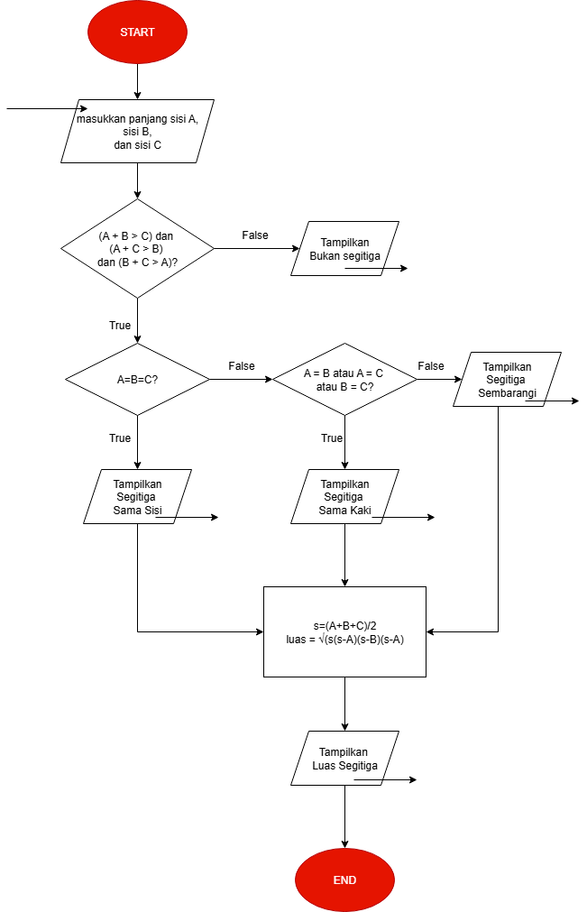

1. **Deskripsi Singkat Program**

Program ini digunakan untuk menentukan jenis segitiga berdasarkan panjang sisi-sisinya. Pengguna diminta memasukkan tiga buah nilai yang merepresentasikan panjang sisi A, B, dan C.

Langkah pertama, program melakukan pengecekan aturan segitiga, yaitu jumlah dua sisi harus lebih besar daripada sisi lainnya. Jika syarat tersebut tidak terpenuhi, maka program menampilkan pesan *"Bukan segitiga"*.

Jika memenuhi aturan segitiga, program akan menentukan jenis segitiga:

* **Segitiga Sama Sisi** jika ketiga sisinya sama panjang.
* **Segitiga Sama Kaki** jika hanya dua sisinya sama panjang.
* **Segitiga Sembarang** jika ketiga sisinya berbeda panjang.

Selain itu, program juga menghitung luas segitiga memanfaatkan modul math. Hasil yang ditampilkan berupa jenis segitiga dan luasnya.

1. **Source Code**

**A. Menentukan Jenis dan Luas**

Code ini bertujuan untuk menentukan jenis dan luas segitiga dengan memasukkan panjang 3 sisi; sisi A, sisi B, sisi C

**Source Code:**

import math

# Input panjang sisi segitiga

sisi_a = int(input("Masukkan panjang sisi A: "))

sisi_b = int(input("Masukkan panjang sisi B: "))

sisi_c = int(input("Masukkan panjang sisi C: "))

# Menentukan jenis segitiga

    if (sisi_a + sisi_b > sisi_c) and (sisi_a + sisi_c > sisi_b) and (sisi_b + sisi_c > sisi_a):

    # Menentukan jenis segitiga

    if sisi_a == sisi_b == sisi_c:

        jenis = "Segitiga Sama Sisi"

    elif sisi_a == sisi_b or sisi_a == sisi_c or sisi_b == sisi_c:

        jenis = "Segitiga Sama Kaki"

    else:

        jenis = "Segitiga Sembarang"

    print("Jenis segitiga:", jenis)

    # Menghitung luas segitiga

    s = (sisi_a + sisi_b + sisi_c) / 2

    luas = math.sqrt(s * (s - sisi_a) * (s - sisi_b) * (s - sisi_c))

    print("Luas segitiga:", luas)

else:

    print("Bukan segitiga")

1. 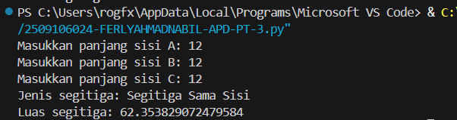**Hasil Output**

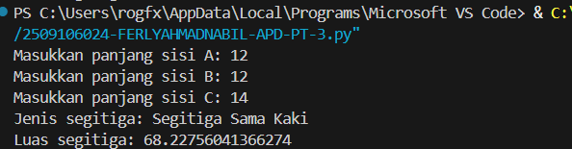

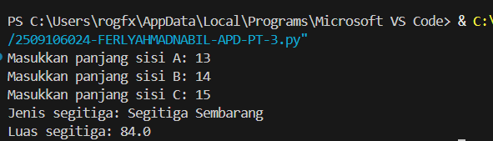

1. **Langkah-langkah GIT**

**5.1 GIT Init**

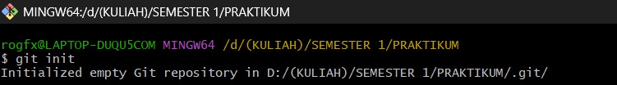

**5.2 GIT Add**



**5.3 GIT Commit**

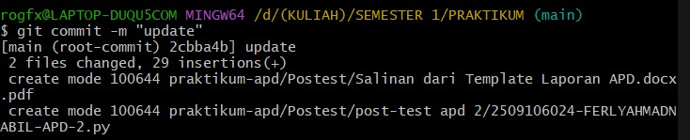

**5.4 GIT Remote**



**5.5 GIT Push**

